
La feria gramatical

- En esta actividad el alumnado trabajará en pequeños grupos de cuatro personas.
- Cada grupo tendrá un cupón con las distintas atracciones por las que pasará y que se les irá sellando en cuanto consigan superar cada juego.
- El tiempo es limitado. Cada cinco minutos, tendrán que cambiar de atracción, todos los grupos irán rotando hasta conseguir el objetivo.
- Si necesitan pasar por alguna atracción en más de una ocasión, podrán hacerlo, hasta conseguir su sello.





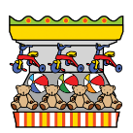

Pasaportes de la feria gramatical

Pasaporte de la feria gramatical

La casa de los errores | Tiro al verbo | La casa de los espejos | Tómbola  de palabras

Pasaporte de la feria gramatical

La casa de los errores | Tiro al verbo | La casa de los espejos | Tómbola  de palabras

Estación 1. La casa de los errores
¡Bienvenidos y bienvenidas a la casa de los errores!
Pasad, pasad… pero cuidado, porque aquí nada es lo que parece. En esta casa se han colado un montón de fallos y vuestra misión es cazarlos.

- Encontraréis grupos de palabras que parecen llevarse muy bien porque son de la misma categoría gramatical, pero, ¡ojo!, hay algunas que se han colado.
- Tendréis que descubrir cuáles son las tres palabras intrusas.
Normas de La casa de los errores:
- Leed con atención.
- Trabajad en equipo.
- Cuando creáis que lo tenéis todo, revisad.

Si conseguís localizar todos los errores de la casa, habréis conseguido un ticket para la siguiente atracción de la feria.
¡Que empiece la caza de errores!

GRUPO 1

- En la casa de los horrores se han colado tres palabras intrusas que no son de la misma categoría gramatical que las demás. Vuestra misión es localizarlas y tacharlas.
- Cuando lo hagáis, id a sellar vuestro pasaporte para ir a otra atracción.
camisa | amor | hada | rosado
rapidez | belleza | amistad | teléfono
baloncesto | mimbre | suave | pintor
mediante | flora | palmera | fotografía

GRUPO 2

- En la casa de los horrores se han colado tres palabras intrusas que no son de la misma categoría gramatical que las demás. Vuestra misión es localizarlas y tacharlas.
- Cuando lo hagáis, id a sellar vuestro pasaporte para ir a otra atracción.
verde | suave | bailar | aburrido
doloroso | por | digital | arbolado
rápida | fuerte | inteligente | grande
amapola | dulce | agradable | verdadero

GRUPO 3

- En la casa de los horrores se han colado tres palabras intrusas que no son de la misma categoría gramatical que las demás. Vuestra misión es localizarlas y tacharlas.
- Cuando lo hagáis, id a sellar vuestro pasaporte para ir a otra atracción.
verdad | hoy | actitud | desconfiado
teatro | ropa | gesto | lobo
furia | mirada | deseo | película
música | aunque | humor | confianza

GRUPO 4

- En la casa de los horrores se han colado tres palabras intrusas que no son de la misma categoría gramatical que las demás. Vuestra misión es localizarlas y tacharlas.
- Cuando lo hagáis, id a sellar vuestro pasaporte para ir a otra atracción.
legal | juvenil | intenso | rojo
sereno | noche | constelación | brillante
carnívoro | entretenida | feliz | imaginario
anual | astuto | hacia | afortunada

GRUPO 5

- En la casa de los horrores se han colado tres palabras intrusas que no son de la misma categoría gramatical que las demás. Vuestra misión es localizarlas y tacharlas.
- Cuando lo hagáis, id a sellar vuestro pasaporte para ir a otra atracción.
pero | explosión | nivel | volumen
Miño | salado | duelo | arenal
avanzado | salitre | escudo | concentración
césped | rica | peligro | ayer

Estación 2. Tiro al verbo
¡Pasad y poned a prueba vuestra puntería gramatical!
¿Vuestro objetivo? La flota cargadita de verbos de vuestro contrincante. De vuestros conocimientos sobre verbos dependerá la victoria.
- Haced dos equipos para jugar. Cada equipo tendrá una tarjeta secreta de coordenadas donde estarán vuestros tres barcos cargaditos de verbos.
- Cada barco ocupará dos, tres y cuatro casillas.
- Vuestra misión será tirar y acertar en el barco de vuestros contrincantes. ¿Cómo lo haréis?
  - Disparar a la coordenada. Por ejemplo, decís A7. El equipo rival os dirá si habéis acertado en un barco (¡impacto!) o si habéis fallado (¡agua!).
  - Conquistar la casilla. Si habéis acertado y queréis acabar con el barco, deberéis adivinar el verbo que se esconde en esa casilla según las pistas que os den. Por ejemplo, pretérito perfecto de indicativo del verbo comer.
- Si acertáis, podréis seguir tirando; recordad que un barco ocupa varias casillas.
¡Tened mucho cuidado, vuestro rival no debe ver dónde están vuestros barcos!
Normas de Tiro al verbo:
- Jugad por turnos.
- Escuchad con atención la pista.
- Pensad antes de responder porque perderéis turno si falláis.
- Gana el equipo que consiga acabar antes con todos los barcos enemigos.
- Cuando un equipo consiga hundir todos los barcos del rival, podréis ir a sellar vuestro pasaporte.
¡Que empiece la batalla!

Tarjeta de coordenadas. Grupo 1 / Equipo A

 | A | B | C | D | E | F | G | H | I | J
1
2
3
4
5
6
7
8
9
10

BARCO 1 (4 casillas)
- J/2: 1.ª pers. sing. del pretérito perfecto de indicativo del verbo comer (comí)
- J/3: 2.ª pers. pl. del imperativo del verbo comer (comed)
- J/4: 3.ª pers. sing. del presente de subjuntivo del verbo ser (sea)
- J/5: 1.ª pers. pl. del presente de indicativo del verbo estudiar (estudiamos)
BARCO 2 (3 casillas)
- B/3: gerundio del verbo leer (leyendo)
- C/3: 3.ª pers. pl. del presente de subjuntivo del verbo tener (tengan)
- D/3: 1.ª pers. pl. del condicional simple del verbo nadar (nadaríamos)
BARCO 3 (2 casillas)
- D/9: 3.ª pers. sing. del futuro simple de indicativo del verbo salir (saldrá)
- E/9: 2.ª pers. pl. del presente de indicativo del verbo bailar (bailáis)

Tarjeta de coordenadas. Grupo 1 / Equipo B

 | A | B | C | D | E | F | G | H | I | J
1
2
3
4
5
6
7
8
9
10

BARCO 1 (4 casillas)
- A/5: 3.ª pers. sing. del condicional simple del verbo tener (tendría)
- A/6: 1.ª pers. sing. del futuro de indicativo del verbo ver (veré)
- A/7: 1.ª pers. sing. del pretérito perfecto simple del verbo tener (tuve)
- A/8: 2.ª pers. sing. del presente de subjuntivo del verbo ir (vayas)
BARCO 2 (3 casillas)
- D/6: 3.ª pers. pl. del pret. perfecto simple de indicativo del verbo llegar (llegaron)
- E/6: 1.ª pers. sing. del pretérito imperfecto de indicativo del verbo estar (estaba)
- F/6: 2.ª pers. pl. del condicional perfecto del verbo ver (habríais visto)
BARCO 3 (2 casillas)
- I/2: gerundio del verbo pedir (pidiendo)
- I/3: 2.ª persona de singular del imperativo del verbo decir (di)

Tarjeta de coordenadas. Grupo 2 / Equipo A

 | A | B | C | D | E | F | G | H | I | J
1
2
3
4
5
6
7
8
9
10
BARCO 1 (4 casillas)
- H/6: 3.ª pers. sing. del pretérito perfecto simple del verbo tener (tuve)
- H/7: 1.ª pers. sing. del futuro de indicativo del verbo jugar (jugaré)
- H/8: 1.ª pers. sing. del pretérito perfecto simple del verbo oler (olí)
- H/9: 2.ª pers. sing. del presente de subjuntivo del verbo querer (quieras)
BARCO 2 (3 casillas)
- B/2: 1.ª pers. sing. del pluscuamperfecto de indicativo del verbo llegar (había llegado)
- C/2: 1.ª pers. sing. del pretérito perfecto de subjuntivo del verbo estar (haya estado)
- D/2: 2.ª pers. pl. del condicional perfecto del verbo ser (habríais sido)
BARCO 3 (2 casillas)
- I/5: gerundio del verbo caer (cayendo)
- I/6: 2.ª persona de singular del imperativo del verbo pedir (pide)

Tarjeta de coordenadas. Grupo 2 / Equipo B

 | A | B | C | D | E | F | G | H | I | J
1
2
3
4
5
6
7
8
9
10

BARCO 1 (4 casillas)
- A/5: 1.ª pers. sing. del condicional simple del verbo tener (tendría)
- A/6: 1.ª pers. sing. del futuro de indicativo del verbo comer (comeré)
- A/7: 1.ª pers. pl. del pretérito perfecto simple de indicativo del verbo tener (tuvimos)
- A/8: 3.ª pers. sing. del presente de subjuntivo del verbo ir (vaya)
BARCO 2 (3 casillas)
- F/10: 3.ª pers. pl. del pret. imperfecto de subjuntivo del verbo ir (fueran o fuesen)
- G/10: 1.ª pers. sing. del presente de indicativo del verbo estar (estoy)
- H/10: 2.ª pers. pl. del condicional perfecto del verbo ver (habríais visto)
BARCO 3 (2 casillas)
- I/2: participio del verbo pedir (pedido)
- I/3: 2.ª persona de singular presente de subjuntivo del verbo pedir (pidas)

Tarjeta de coordenadas. Grupo 3 / Equipo A

 | A | B | C | D | E | F | G | H | I | J
1
2
3
4
5
6
7
8
9
10

BARCO 1 (4 casillas)
- C/1: 3.ª pers. sing. del condicional simple del verbo valer (valdría)
- C/2: 1.ª pers. sing. del presente de indicativo del verbo ver (veo)
- C/3: 1.ª pers. pl. del pretérito imperfecto de indicativo del verbo ir (iba)
- C/4: 2.ª pers. sing. del presente de subjuntivo del verbo tener (tengas)
BARCO 2 (3 casillas)
- A/9: 3.ª pers. pl. del pret. perfecto simple de indicativo del verbo bailar (bailaron)
- B/9: gerundio del verbo escribir (escribiendo)
- C/9: 2.ª pers. pl. del condicional perfecto del verbo ver (habríais visto)
BARCO 3 (2 casillas)
- G/5: participio del verbo ver (visto)
- G/6 2.ª per. de sing. del pretérito pluscuamperfecto del verbo dar (había dado)

Tarjeta de coordenadas. Grupo 3 / Equipo B

 | A | B | C | D | E | F | G | H | I | J
1
2
3
4
5
6
7
8
9
10

BARCO 1 (4 casillas)
- B/5: 3.ª pers. sing. del pretérito imperfecto de indicativo del verbo ver (veía)
- B/6: 1.ª pers. sing. del futuro de indicativo del verbo trabajar (trabajaré)
- B/7: 1.ª pers. sing. del pretérito perfecto simple de indicativo del verbo ir (fui)
- B/8: 2.ª pers. sing. del presente de subjuntivo del verbo comprar (compres)
BARCO 2 (3 casillas)
- D/6: 3.ª pers. pl. del imperativo del verbo servir (servid)
- E/6: 1.ª pers. sing. del pretérito perfecto simple de indicativo del verbo estar (estuve)
- F/6: 2.ª pers. pl. del condicional perfecto del verbo dar (habríais dado)
BARCO 3 (2 casillas)
- G/9: gerundio del verbo cocinar (cocinando)
- G/10: 1.ª pers. sing. del imperfecto de subjuntivo del verbo dar (diera o diese)

Tarjeta de coordenadas. Grupo 4 / Equipo A

 | A | B | C | D | E | F | G | H | I | J
1
2
3
4
5
6
7
8
9
10

BARCO 1 (4 casillas)
- B/5: 3.ª pers. sing. del pretérito imperfecto de indicativo del verbo ver (veía)
- B/6: 1.ª pers. sing. del futuro de indicativo del verbo trabajar (trabajaré)
- B/7: 1.ª pers. sing. del pretérito perfecto simple de indicativo del verbo ir (fui)
- B/8: 2.ª pers. sing. del presente de subjuntivo del verbo comprar (compres)
BARCO 2 (3 casillas)
- D/6: 3.ª pers. pl. del imperativo del verbo servir (servid)
- E/6: 1.ª pers. sing. del pretérito perfecto simple de indicativo del verbo estar (estuve)
- F/6: 2.ª pers. pl. del condicional perfecto del verbo dar (habríais dado)
BARCO 3 (2 casillas)
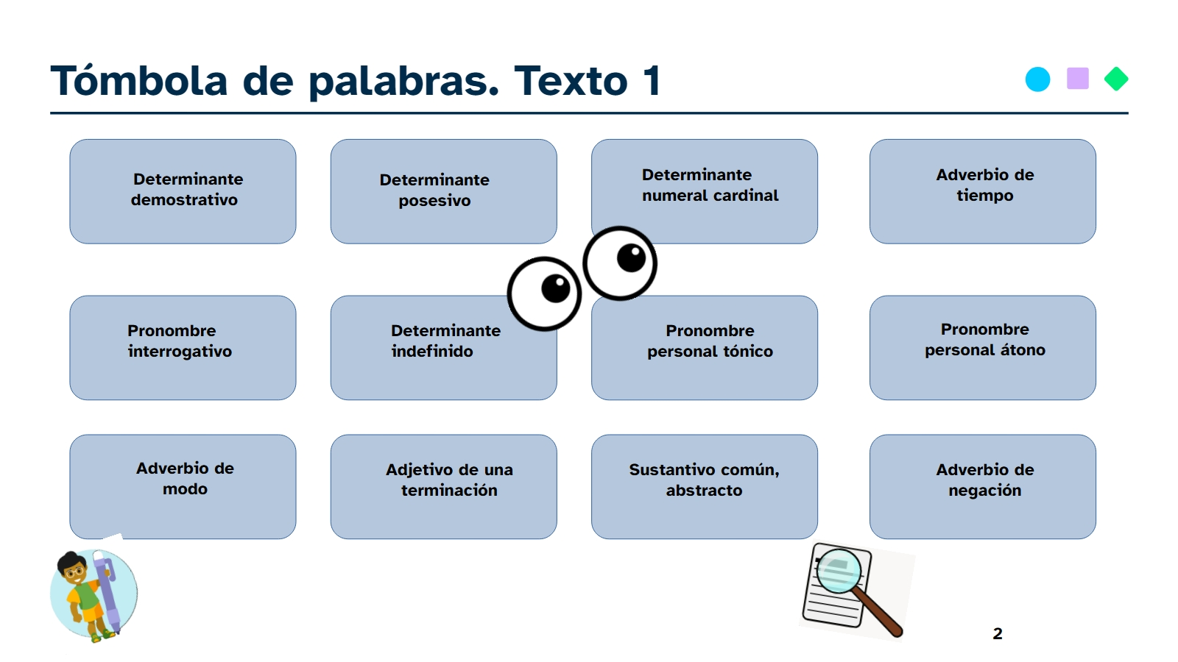
- G/9: gerundio del verbo cocinar (cocinando)
- G/10: 1.ª pers. sing. del imperfecto de subjuntivo del verbo dar (diera o diese)

Tarjeta de coordenadas. Grupo 4 / Equipo B

 | A | B | C | D | E | F | G | H | I | J
1
2
3
4
5
6
7
8
9
10

BARCO 1 (4 casillas)
- E/1: 3.ª pers. sing. del condicional perfecto del verbo hacer (habría hecho)
- E/2: 3.ª pers. pl. del pretérito imperfecto de indicativo del verbo estar (estaban)
- E/3: 1.ª pers. sing. del pretérito perfecto simple de indicativo del verbo ser (fui)
- E/4: 2.ª pers. pl. del futuro perfecto de indicativo del verbo ver (habréis visto)
BARCO 2 (3 casillas)
- A/2: 3.ª pers. pl. del imperativo del verbo pedir (pedid)
- B/2: 1.ª pers. sing. del pret. perfecto compuesto de indicativo del verbo ser (he sido)
- C/2: 2.ª pers. pl. del condicional perfecto del verbo ser (habríais sido)
BARCO 3 (2 casillas)
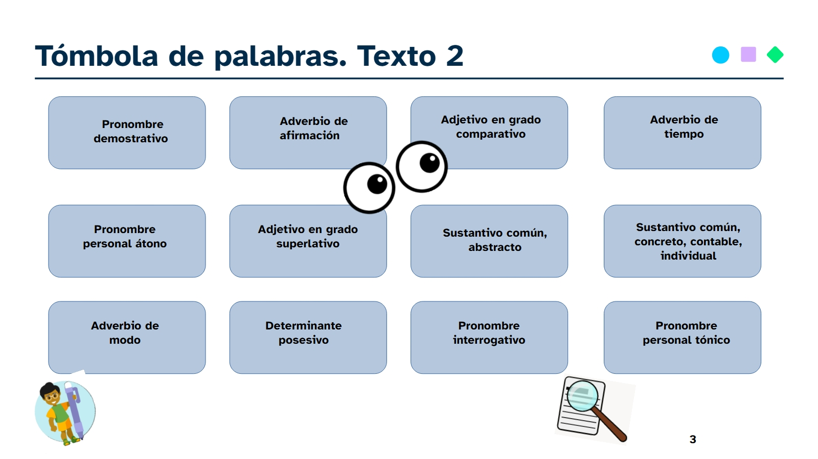
- G/9: gerundio del verbo ver (viendo)
- G/10: 1.ª pers. sing. del pret. perf. de subjuntivo del verbo amar (haya amado)

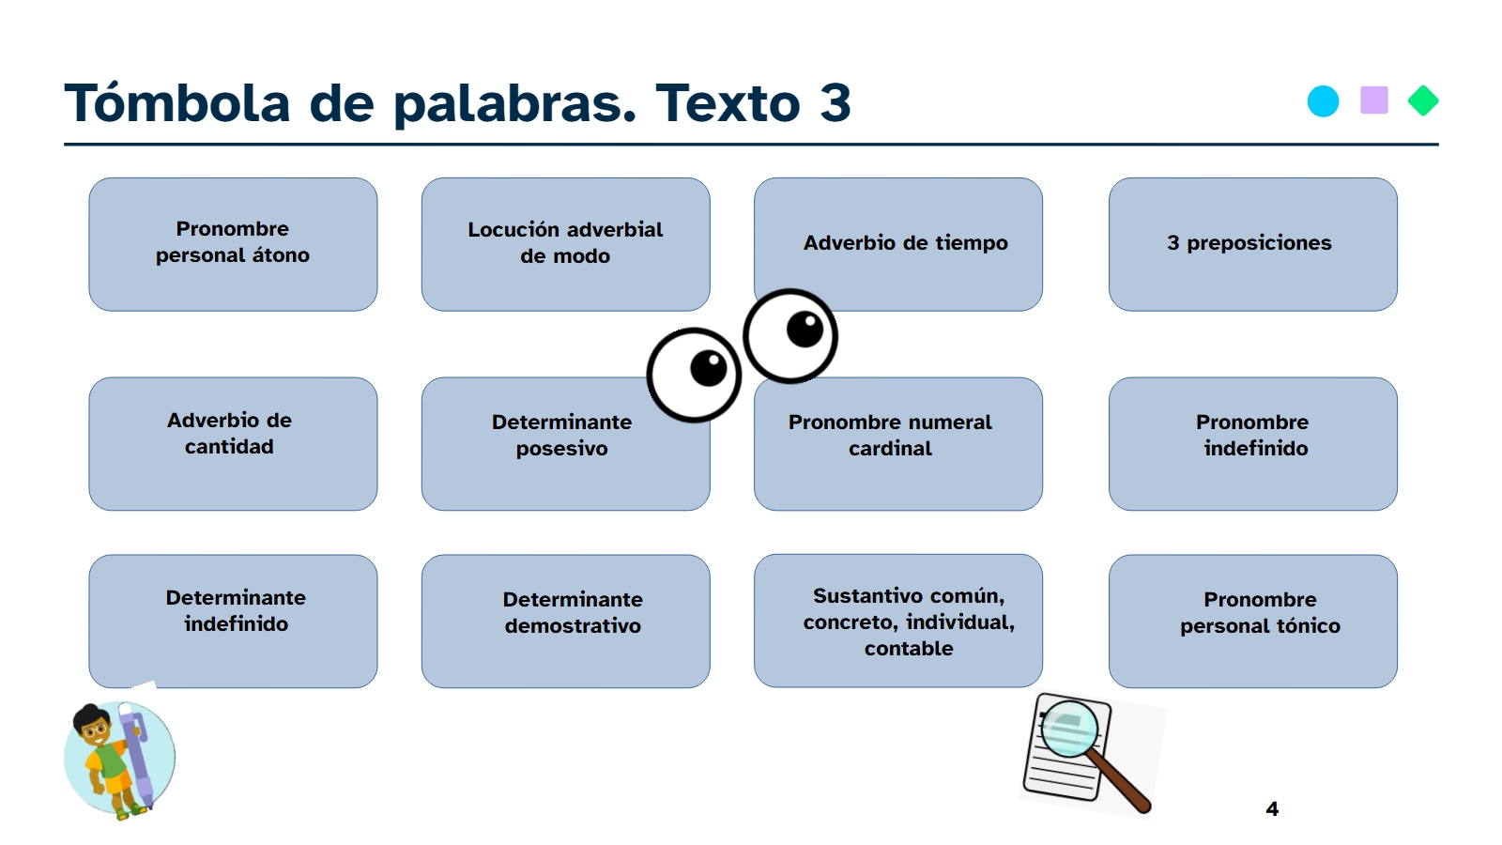
Tarjeta de coordenadas. Grupo 5 / Equipo A

 | A | B | C | D | E | F | G | H | I | J
1
2
3
4
5
6
7
8
9
10
BARCO 1 (4 casillas)
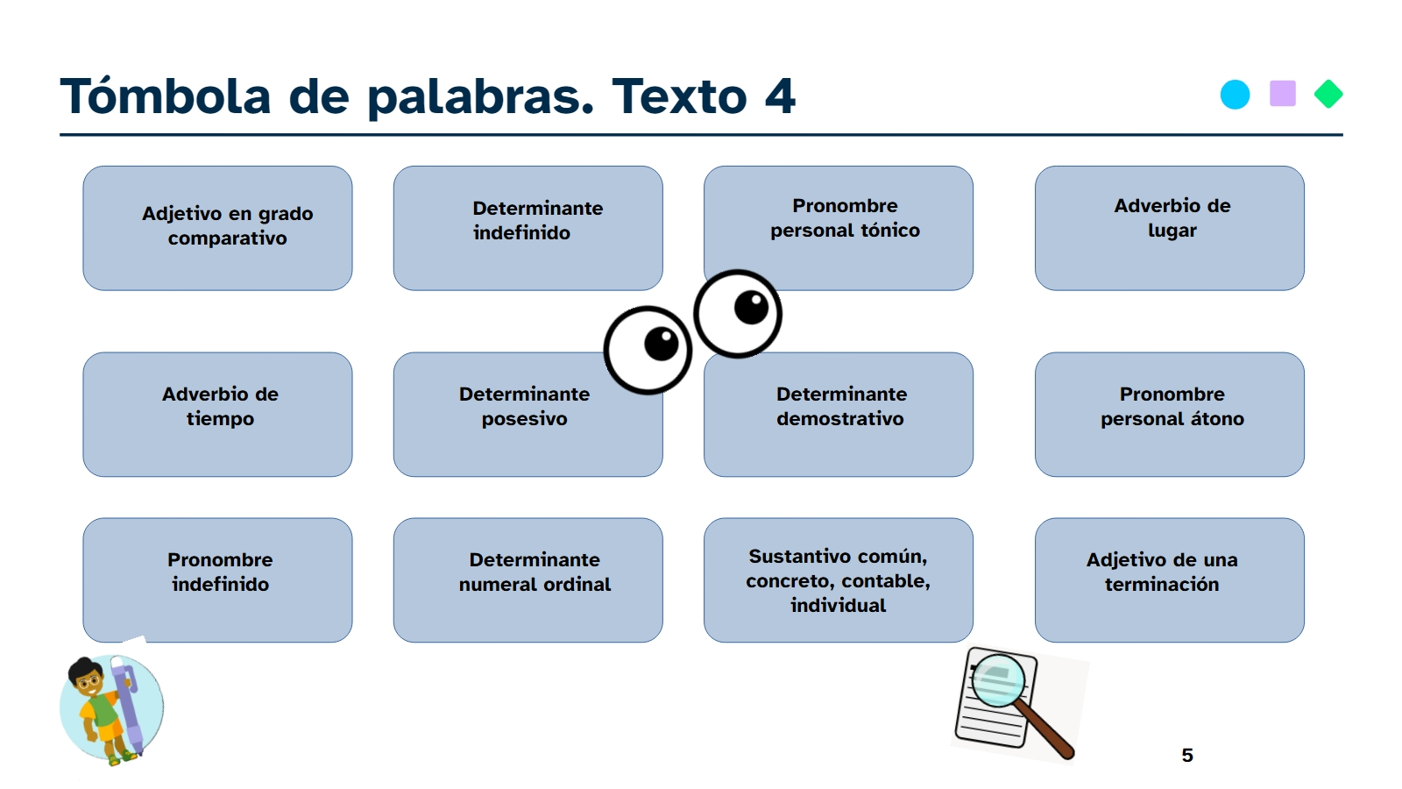
- B/5: 3.ª pers. sing. del pretérito imperfecto de subjuntivo del verbo ver (viera o viese)
- B/6: 1.ª pers. sing. del futuro de indicativo del verbo saltar (saltaré)
- B/7: 1.ª pers. sing. del pretérito perfecto simple de indicativo del verbo jugar (jugué)
- B/8: 2.ª pers. sing. del presente de subjuntivo del verbo ser (seas)
BARCO 2 (3 casillas)
- D/6: 3.ª pers. pl. del imperativo del verbo parar (parad)
- E/6: 1.ª pers. sing. del pretérito imperfecto de indicativo del verbo estar (estaba)
- F/6: 2.ª pers. pl. del condicional perfecto del verbo dar (habríais dado)
BARCO 3 (2 casillas)
- G/9: 3.ª pers. sing del pretérito perfecto compuesto del verbo oír (ha oído)
- G/10: 1.ª pers. sing. del pret. imperfecto de subjuntivo del verbo ser (fuera o fuese)

Tarjeta de coordenadas. Grupo 5 / Equipo B

 | A | B | C | D | E | F | G | H | I | J
1
2
3
4
5
6
7
8
9
10

BARCO 1 (4 casillas)
- J/3: 3.ª pers. pl. del pretérito perfecto de subjuntivo del verbo tener (hayamos tenido)
- J/4: 3.ª pers. sing. del pretérito imperfecto de indicativo del verbo hacer (hacía)
- J/5: 2.ª pers. pl. del condicional perfecto del verbo reír (habríais reído)
- J/6: 2.ª pers. sing. del presente de subjuntivo del verbo caer (caigas)
BARCO 2 (3 casillas)
- C/8: participio del verbo oír (oído/a)
- C/9: 2.ª pers. pl. del futuro perfecto de indicativo del verbo ver (habréis visto)
- C/10: 1.ª pers. sing. del imperfecto de subjuntivo del verbo ir (fuera o fuese)
BARCO 3 (2 casillas)
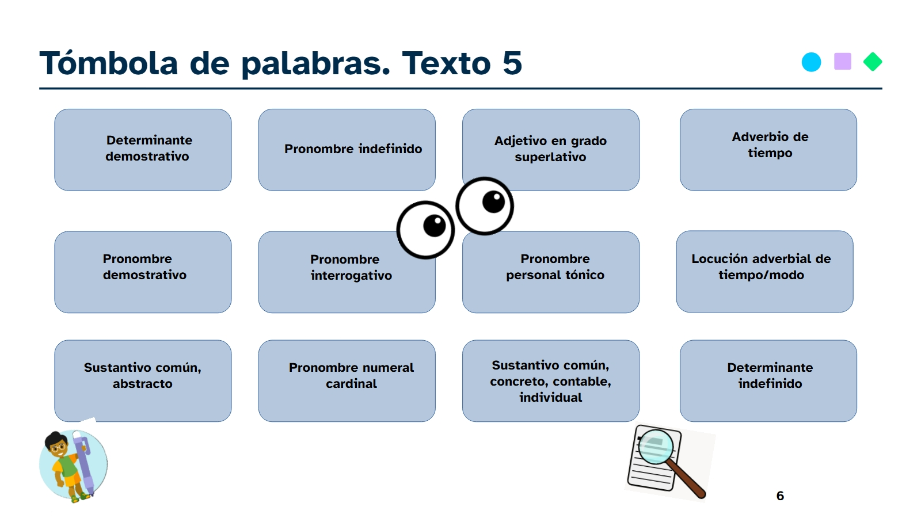
- B/1: 2.ª pers. pl. del imperativo del verbo venir (venid)
- C/1: 1.ª pers. sing. del presente de indicativo del verbo cantar (canto)

Estación 3. La casa de los espejos

¡Bienvenidos y bienvenidas a la casa donde nada es lo que parece!
Preparad bien la vista, porque en esta caseta las palabras se miran al espejo y… ¡cambian de categoría gramatical!

- Encontraréis dos espejos con dos oraciones en las que aparece la misma palabra. A simple vista es igualita… pero cuidado: en cada oración cumple una función diferente y pertenece a una categoría gramatical distinta.
- Vuestra misión:
  - Decidir e indicar la categoría gramatical a la que pertenece la palabra en cada oración.
  - Justificar vuestra respuesta. Para ello, podéis explicar la función o relación con otras palabras: acompaña a…, sustituye a …, modifica al verbo, da información del sustantivo, etc.
Normas de La casa de los espejos:
- Leed las oraciones completas.
- Justificad siempre vuestra respuesta.
- Trabajad en equipo y contrastad ideas.
- Revisad vuestro trabajo antes de entregar.

Si conseguís descubrir las dobles identidades de las palabras, habréis demostrado que sois auténticos expertos y expertas en categorías gramaticales y tendréis un nuevo sello para avanzar.

GRUPO 1

Todos estaban muy contentos.

Todos los alumnos estaban contentos.

- Categoría gramatical:
- Justificación:

- Categoría gramatical:
- Justificación:

Compraron bastante comida.

Estudié bastante para este examen.

- Categoría gramatical:
- Justificación:

- Categoría gramatical:
- Justificación:

GRUPO 2

Mi prima vino a verme este verano.

Pedimos vino tinto con la carne.

- Categoría gramatical:
- Justificación:

- Categoría gramatical:
- Justificación:

Muchas personas vieron el concierto

Muchas se quedaron sin entrada.

- Categoría gramatical:
- Justificación:
- Categoría gramatical:
- Justificación:

GRUPO 3

Este domingo juego al fútbol.

Hicimos un juego de mesa en clase.

- Categoría gramatical:
- Justificación:

- Categoría gramatical:
- Justificación:

Compraron dos libros muy interesantes.

Compraron dos ayer por la tarde.

- Categoría gramatical:
- Justificación:
- Categoría gramatical:
- Justificación:

GRUPO 4

Ayer tuve un sueño precioso.

Sueño mucho últimamente.

- Categoría gramatical:
- Justificación:

- Categoría gramatical:
- Justificación:

Iremos a Nueva York vía Londres.

No debes cruzar por la vía.

- Categoría gramatical:
- Justificación:

- Categoría gramatical:
- Justificación:

GRUPO 5

Hay un sobre con tu nombre encima de la mesa.

Sobre la mesa hay una carta para ti.

- Categoría gramatical:
- Justificación:

- Categoría gramatical:
- Justificación:

Estoy tan cansada que no puedo dar un paso más.

Cada vez que paso por la librería quiero entrar a comprar un libro.

- Categoría gramatical:
- Justificación:

- Categoría gramatical:
- Justificación:

Estación 4. Tómbola de palabras
¡Pasen y jueguen!
En esta tómbola no necesitaréis suerte, sino repasar vuestros conocimientos sobre las palabras, porque aquí no hay números, hay categorías gramaticales.

- Cada equipo tendrá un cupón con casillas con diferentes categorías gramaticales y un texto que, además de ser muy interesante, tendrá la clave para cubrir vuestro cupón, ya que tendréis que buscar en ese texto palabras que correspondan a las categorías que tenéis en vuestro cupón.

Normas de La tómbola:
- Leed el texto con atención.
- No repitáis la misma palabra en varias casillas.
- Cuando completéis el cupón, gritad ¡pleno! y dádselo a vuestro profesor o profesora para revisarlo.

¿Tenéis todo listo para jugar y ganar un nuevo sello en la feria de las palabras?

Texto grupo 1

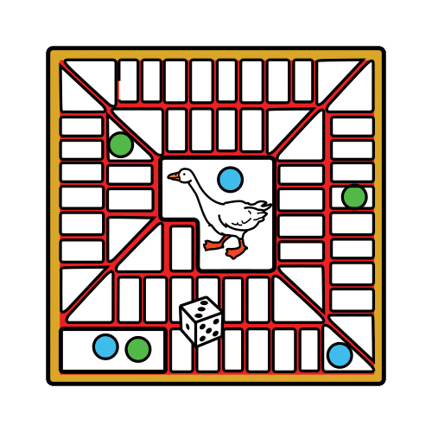
Con el viejo tablero sobre la cama y mi vista deslizándose sobre él, fue fácil descubrir la secuencia de imágenes que el abuelo había escondido —en teoría— bajo aquella retahíla de números: 31-9/ 56-32/ 19-38. O sea, y dicho con las normas del nuevo código: el pozo, la oca, la cárcel, la oca, la posada y la abubilla. Pues mira qué bien. Con este acertijo, que me llevaba de las matemáticas a la fotografía, para decirlo de un modo plástico, mis cavilaciones volvían a empezar. Ahora no tenía un listado de números, sino un montón de diapositivas; pero el enredo, lejos de concluir, no había hecho más que transformarse. ¿Qué tenían que ver entre sí un pozo y una cárcel? ¿Por qué había elegido la abubilla, y no la tortuga o la amapola del tablero? ¿Cuál era la posada a la que se hacía mención en el jeroglífico? ¿Por qué repetía dos veces la oca, si los demás dibujos aparecían una sola vez?
Zafrilla, M. (2007). Mensaje Cifrado. SM.

Texto grupo 2

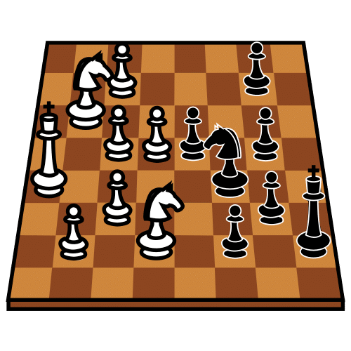
Annika acababa de abrir la ventana para que saliera una mosca. Y entró zumbando un insecto. Era un escarabajo pelotero. David se lo comentó por teléfono a Julia.
—Sí, los escarabajos vuelan al atardecer —comentó Julia en voz baja—. David, ¿quieres conocer mi jugada?
—Si, ¿cuál es?
—Muevo la dama, te como la torre y te doy jaque.
—Eso es grave. ¿Qué hago yo ahora?
— Ante todo, no precipitarte, David. ¿Por qué no esperas un poco y lo piensas?
— No sé... No, prefiero no esperar.
—Como quieras. Lo malo no es mover deprisa, sino mover sin reflexionar. En cambio nunca se debe aplazar una jugada por miedo a perder. Y un retroceso momentáneo puede transformarse en un avance si se hace bien, si se actúa con imaginación. ¿Entiendes lo que quiero decir, David?
—Creo que sí..., pero no sé...
—¿Prefieres pensarlo con tranquilidad
—Si, tal vez sea mejor.
—Bien, entonces adiós. ¡Que tengas éxito en la próxima jugada!
Cuando se disponía a colgar el auricular, el escarabajo pelotero fue volando directamente hacia David. Se posó sobre el tablero de ajedrez, dio una vuelta a una figura y se quedó parado en una casilla.
—¡No, espere! ¡Espere! —gritó David en el auricular
—¡Voy a mover ahora mismo! Julia todavía no había colgado.
—¿Ya?
—Muevo el caballo y lo coloco en F-8.
—El caballo en F-8... Es una jugada interesante, realmente muy interesante. ¿Cómo se te ha ocurrido?
David se rió. El escarabajo pelotero estaba todavía en la casilla F-8.
Gripe, M. (2008). Los escarabajos vuelan al atardecer. SM.

Texto grupo 3

- Gatito ¿sabes jugar al ajedrez? ¡Vamos, no sonrías, querido, que te lo estoy preguntando en serio! Porque cuando estábamos jugando hace un ratito nos estabas mirando como si de verdad comprendieras el juego; y cuando yo dije «jaque» ¡te pusiste a ronronear! Bueno, después de todo aquel jaque me salió bien bonito... y hasta creo que habría ganado si no hubiera sido por ese perverso alfil que descendió cimbreándose por entre mis piezas. Minino, querido, juguemos a que tú eres... —y al llegar a este punto me gustaría contaros aunque sólo fuera la mitad de todas las cosas que a Alicia se le ocurrían cuando empezaba con esa frase favorita de «juguemos a ser...» Tanto que ayer estuvo discutiendo durante largo rato con su hermana sólo porque Alicia había empezado diciendo «juguemos a que somos reyes y reinas»; y su hermana, a quien le gusta ser siempre muy precisa, le había replicado que cómo iban a hacerlo si entre ambas sólo podían jugar a ser dos, hasta que finalmente Alicia tuvo que zanjar la cuestión diciendo: «Bueno, pues tú puedes ser una de las reinas, y yo seré todas las demás».
Carroll, L. (2011). A través del espejo y lo que Alicia encontró al otro lado. Alianza editorial.

Texto grupo 4


Cuando llegaron al aparcamiento los otros autobuses escolares, volvimos a nuestro sitio sobre los sacos de dormir, justo delante de la pantalla. Nosotros teníamos los mejores sitios. Todo el mundo compartía cosas de comer y se lo pasaba en grande. Jack, Summer, Reid, Maya y yo jugamos al Pictionary. Oíamos el ruido de los otros colegios al llegar, las risas y las conversaciones de gente que llegaba al campo por nuestra derecha y nuestra izquierda, pero no los veíamos. Aunque aún quedaba algo de luz en el cielo, el sol se había puesto del todo y en el suelo todo se había vuelto de un color morado. Las nubes ya no eran más que sombras. Nos costaba ver las cartas del Pictionary incluso poniéndolas delante de nuestras propias narices. Y entonces, sin previo aviso, se encendieron los focos que había en las cuatro esquinas del terreno. Se parecían a los enormes focos de los estadios. Me recordó a aquella escena de Encuentros en la tercera fase cuando aterriza la nave extraterrestre y suena esa música: «duh-dah-du-da-dunnn». Todo el mundo se puso a aplaudir y a gritar como si acabara de suceder algo increíble.
Palacios, R.J. (2012). Wonder, La lección de August. Nube de tinta.

Texto grupo 5

La habitación siguiente estaba tan oscura que no pudieron ver nada. Pero cuando estuvieron dentro la luz súbitamente inundó el lugar, para revelar un espectáculo asombroso.
Estaban en el borde de un enorme tablero de ajedrez, detrás de las piezas negras, que eran todas tan altas como ellos y construidas en lo que parecía piedra. Frente a ellos, al otro lado de la habitación, estaban las piezas blancas.
Harry, Ron y Hermione se estremecieron, las piezas blancas no tenían rostros.
—¿Ahora qué hacemos? —susurró Harry
—Está claro, ¿no? —dijo Ron—.Tenemos que jugar para cruzar la habitación.
Detrás de las piezas blancas pudieron ver otra puerta.
—¿Cómo? —dijo Hermione con nerviosismo.
—Creo —contestó Ron— que vamos a tener que ser piezas.
Se acercó a un caballero negro y levantó la mano para tocar el caballo. De inmediato, la piedra cobró vida. El caballo dio una patada en el suelo y el caballero se levantó la visera del casco, para mirar a Ron.
—¿Tenemos que... unirnos a ustedes para poder cruzar?
El caballero negro asintió con la cabeza. Ron se volvió a los otros dos.
—Esto hay que pensarlo... —dijo—. Supongo que tenemos que ocupar el lugar de tres piezas negras.
Harry y Hermione esperaron en silencio, mientras Ron pensaba. Por fin dijo:
—Bueno, no os ofendáis, pero ninguno de vosotros es muy bueno en ajedrez...
—No nos ofendemos —dijo rápidamente Harry—. Simplemente dinos qué tenemos que hacer.
—Bueno, Harry, tú ocupa el lugar de ese alfil y tú, Hermione, ponte en lugar de esa torre, al lado de Harry.
—¿Y qué pasa contigo?
—Yo seré un caballo.
Las piezas parecieron haber escuchado porque, ante esas palabras, un caballo, un alfil y una torre dieron la espalda a las piezas blancas y salieron del tablero, dejando libres tres cuadrados que Harry, Ron y Hermione ocuparon.
—Las blancas siempre juegan primero en el ajedrez —dijo Ron, mirando al otro lado del tablero—.Sí... mirad.
Un peón blanco se movió hacia delante.
Ron comenzó a dirigir a las piezas negras. Se movían silenciosamente cuando los mandaba. A Harry le temblaban las rodillas.
Rowling, J. K. (1999). Harry Potter y la piedra filosofal. Salamandra.

Recursos incorporados por orden de aparición y página:

Páxina 1: Parque de atracciones. Licenza CC0
Páxina 2: Vector de la imagen del sello aprobado control de calidad vegetariano. Licenza CC0 , Silueta de la mansión embrujada. Licenza CC0, Vector de la imagen de destino con las flechas. Licenza CC0 , Gráficos vectoriales de espejo de pie con marco de madera. Licenza CC0, Tómbola Pictograma de Arasaac.
Páxina 3: Silueta de la mansión embrujada. Licenza CC0.
Páxina 7: Vector de la imagen de destino con las flechas. Licenza CC0
Páxina 18: Gráficos vectoriales de espejo de pie con marco de madera. Licenza CC0
Páxina 25: Elaboración propia (proxecto cREAgal) a partir de imaxes con licencia compatible: Un bolígrafo enorme. Licenza CC0, Lupa. Licenza CC0, Ojos. Licenza CC0.
Páxina 27: Elaboración propia (proxecto cREAgal) a partir de imaxes con licencia compatible: Un bolígrafo enorme. Licenza CC0, Lupa. Licenza CC0, Ojos. Licenza CC0.
Páxina 28: Gato con bowl. Licenza CC0. Elaboración propia (proxecto cREAgal) a partir de imaxes con licencia compatible: Un bolígrafo enorme. Licenza CC0, Lupa. Licenza CC0, Ojos. Licenza CC0.
Páxina 29: Noche con luna llena. Licenza CC0. Elaboración propia (proxecto cREAgal) a partir de imaxes con licencia compatible: Un bolígrafo enorme. Licenza CC0, Lupa. Licenza CC0, Ojos. Licenza CC0.
Páxina 30: Reina de ajedrez. Licenza CC0
Páxina 31: Elaboración propia (proxecto cREAgal) a partir de imaxes con licencia compatible: Un bolígrafo enorme. Licenza CC0, Lupa. Licenza CC0, Ojos. Licenza CC0.

Las imágenes de elaboración propia del proxecto cREAgal se distribuyen con licencia Creative Commons BY-NC-SA 4.0 .

Los símbolos pictográficos identificados como Pictogramas de Arasaac son propiedad del Goberno de Aragón y fueron creados por Sergio Palao para ARASAAC (http://www.arasaac.org), que los distribuye bajo Licencia Creative Commons BY-NC-SA


“La feria gramatical”, del proxecto cREAgal, se publica con Licencia Creative Commons Atribución/Reconocimiento No-comercial Compartir igual 4.0

